28.10.2022 |  | № 0179/01-07
Об утверждении предмета охраны объекта культурного наследия регионального значения «Доходный дом К. Андреева», кон. ХIХ в.
(Томская область, г. Томск, ул. Обруб, 4)

В соответствии со статьями 9.2, 33 Федерального закона от 25.06.2002
№ 73-ФЗ «Об объектах культурного наследия (памятниках истории и культуры) народов Российской Федерации», подпунктом е) пункта 4) части 2 статьи 5 Закона Томской области от 06.09.2016 № 98-ОЗ «Об объектах культурного наследия (памятниках истории и культуры) Томской области», приказом Министерства культуры Российской Федерации от 13.01.2016 № 28 «Об утверждении Порядка определения предмета охраны объекта культурного наследия, включенного в единый государственный реестр объектов культурного наследия (памятников истории и культуры) народов Российской Федерации в соответствии со статьей 64 Федерального закона от 25 июня 2002 г. № 73-ФЗ «Об объектах культурного наследия (памятниках истории и культуры) народов Российской Федерации»; подпунктом г) пункта 8) части 9 главы 2 Положения о Комитете по охране объектов культурного наследия Томской области, утвержденного постановлением Губернатора Томской области от 29.04.2016 № 37,
ПРИКАЗЫВАЮ:
- Утвердить предмет охраны объекта культурного наследия регионального значения «Доходный дом К. Андреева», кон. ХIХ в., расположенного по адресу (местонахождение): Томская область, г. Томск, ул. Обруб, 4, согласно приложению к настоящему приказу.
- Контроль за исполнением настоящего приказа возложить на председателя Комитета по охране объектов культурного наследия Томской области.

Председатель Комитета |  | Е.В.Перетягина

Приложение
к приказу Комитета по охране объектов культурного наследия Томской области
 | от | 28.10.2022 | № | 0179/01-07

Предмет охраны объекта культурного наследия регионального значения
«Доходный дом К. Андреева», кон. ХIХ в., по адресу: Томская область,
г. Томск, ул. Обруб, 4,

- Градостроительные характеристики здания:
  - Расположение здания в строчке застройки квартала, главным южным фасадом по красной линии улицы Обруб, формирует строчку застройки улицы. Местоположение здания у подножья мыса Воскресенской горы (место основания города) в зоне градостроительного расположения объектов культурного наследия федерального и регионального значения.
  - Габаритные размеры и силуэт здания, акцентированный аттиками ризалитов главного фасада.
  - Секторы и направления видовых раскрытий объекта при восприятии застройки с улицы Обруб, Набережной реки Ушайки и переулка Пионерского.
  - Кирпичная стена, расположенная по северной и восточной границе территории исторической усадьбы (часть ограды, включена в объем поздней дворовой пристройки).
- Объемно-пространственная композиция здания на дату строительства 1893 г. (без поздних пристроек): трехэтажный каменный объем с подвалом под зданием и под внутренним двором. Форма плана Г-образная со сквозным проездом во двор в восточной части здания и выступающим дворовым объемом в северо-западной части. Высотные отметки по венчающему карнизу основного объема здания.
- Конфигурация (форма) крыши: над основным объемом – двухскатная. Характер кровельного покрытия – листовой металл с фальцовкой и окраской. Исторические кирпичные парапетные столбики на дворовом северном фасаде. Водосточные трубы с декором из просечного железа (восстановленные).
- Композиция и архитектурно-художественное оформление фасадов на дату строительства 1893 г., выполненное в «кирпичном» стиле с более детальной проработкой главного фасада:
  - Главный южный фасад симметричной трехчастной композиции в 9 осей окон. Композиционные оси акцентированы: две боковые – слабо выступающими ризалитами с аттиками, центральная ось – аттиком и балконом в уровне 3-го этажа. По оси правого ризалита расположен крупный трехцентровый арочный проем сквозного проезда во двор. Северный дворовый фасад асимметричной композиции решен в 6 осей оконных проемов с расположением в левой части фасада крупного арочного проема сквозного проезда во двор и в правой части фасада – выступающего дворового объема (часть фасада в 1 ось проемов скрыта поздней пристройкой). Торцевой восточный фасад основного объема «глухой» решен в виде брандмауэра с треугольным щипцом в уровне крыши. Западный фасад (скрыт пристроенным объемом соседнего здания).
  - Местоположение, размеры и форма оконных проемов, включая заложенные окна на внутренней стене дворового объема. Оконные проемы с лучковыми перемычками. Окна подвала небольшие лучковые с приямками, расположенные на южном фасаде основного объема здания.
  - Местоположение, габариты и форма основных входов: вход в лестничный блок восточной части дома – прямоугольный дверной проем, расположенный на внутренней стене проезда. Местоположение исторических входов на первый этаж здания – по 2-й и 6-й осям проемов южного фасада. Проем балконной двери с лучковой перемычкой для двухстворчатой двери с фрамугой, расположенный в уровне 3-го этажа по центральной оси главного фасада.
  - Декоративное оформление главного южного фасада, выполненное с применением фигурного кирпича и элементов из песчаника: венчающий карниз профильный, декорированный «поребриком» и «сухариками»; междуэтажные пояса в уровне 2-го и 3-го этажей профильные с двухъярусным декором из простых и ступенчатых «сухариков», выступающий цоколь. Кирпичные аттики прямоугольной формы и их декор: центральный аттик, оформленный тремя столбиками, профильным карнизом, ступенчатыми «сухариками» и декоративной кладкой фасадной части (крестообразной и с мелкими углублениями) и два аттика ризалитов с угловыми столбами, декоративной ромбовидной кладкой фасадной части и профильным карнизом со ступенчатыми «сухариками». Лучковые ниши дверных и оконных проемов первого этажа с замковым камнем на перемычке (песчаник) и оформление подоконной части ступенчатым декором. Обрамление оконных проемов второго этажа фигурными нишами с боковыми колонками, замковым камнем на перемычке (песчаник) и ступенчатым декором на подоконной части. Обрамление оконных проемов третьего этажа нишей с боковыми колонками, декорированными элементами из песчаника, замковым камнем на перемычке (песчаник) и ступенчатым декором подоконной части. Оформление угловых частей ризалитов: в уровне третьего этажа лопатками со срезкой граней, в уровне второго этажа – аналогичными лопатками с прямоугольной базой, декорированной ступенчатой нишей, в уровне первого этажа – трехчетвертными колоннами и кирпичным декором. Декор обрамления арки сквозного проезда с клинчатым замковым камнем на перемычке (песчаник) и полуколоннами на боковинах. Балкон 3-го этажа, его конструкция (на металлических консольных балках) и воссозданное металлическое ограждение на угловых стойках с металлической решеткой ажурного рисунка. Декоративное оформление дворового северного фасада: профильный карниз. Декоративное оформление торцевого восточного фасада: элементы декора юго-восточного угла здания, аналогичные декору главного фасада, угловые парапетные столбики.
- Материал и характер обработки фасадных поверхностей на дату строительства здания 1893 г., кирпичная кладка без отделки и элементы декора из песчаника без отделки (выносные плиты на углах карниза, замковые камни на перемычках проемов, декоративные детали колонок в декоре оконных проемов).
- Колористическое решение фасадов здания на дату строительства здания 1893 г., красно-коричневый цвет старого кирпича и светло-желтый цвет песчаника.
- Заполнения дверных и оконных проемов на дату сохранившихся элементов: кованые подставы для ставней, сохранившиеся на откосах обрамлений оконных и дверных проемов первого этажа южного фасада и кованые подставы для ворот на откосах арок сквозного проезда во двор.
- Пространственно-планировочная структура интерьеров в габаритах капитальных конструкций стен и перекрытий на дату строительства 1893 г., включая: крупные зальные помещения первого этажа и подвала, местоположение, форму и габаритные размеры крупных арочных проемов и дверных проемов всех помещений здания.
- Конструктивные элементы здания на дату строительства 1893 г.: бутовый фундамент, кирпичные стены, кованые металлические связи в конструкциях стен. Кирпичные своды в конструкциях лестничных площадок, кирпичные своды перекрытий отдельных помещений: цилиндрический свод в помещении подвала (под проездом) с распалубками в местах расположения проемов, цилиндрический свод перекрытия сквозного проезда во двор, кирпичные своды по металлическим балкам (в помещении северной части подвала и в помещении лестницы северо-западной части здания). Кирпичные перемычки оконных и дверных проемов, крупных арочных проемов (клинчатые, лучковые, трехцентровые). Кирпичные колонны в помещении подвала.
- Лестницы на дату сохранившихся элементов (за исключением современной облицовки и обшивки): две двухмаршевые лестницы со ступенями из песчаника по металлическим косоурам, расположенные в восточной части здания и в северо-западном дворовом объеме.
- Архитектурно–художественное оформление интерьеров на дату сохранившихся элементов декоративного оформления: профильные потолочно-стеновые штукатурные тяги в помещении лестничного блока восточной части здания (восстановленные).

Приложение
к Предмету охраны объекта культурного наследия регионального значения «Доходный дом К. Андреева», кон. ХIХ в., по адресу: Томская область,
г. Томск, ул. Обруб, 4
Фотографические изображения объекта культурного наследия

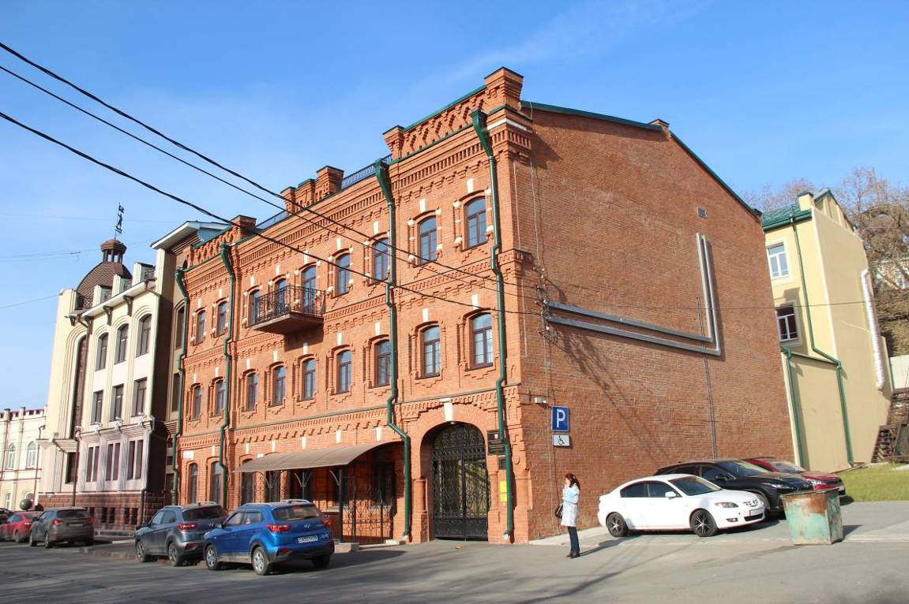
Видовая точка № 1.
Общий вид здания с ул. Обруб (Яблонская М.А., 21.10.2021)

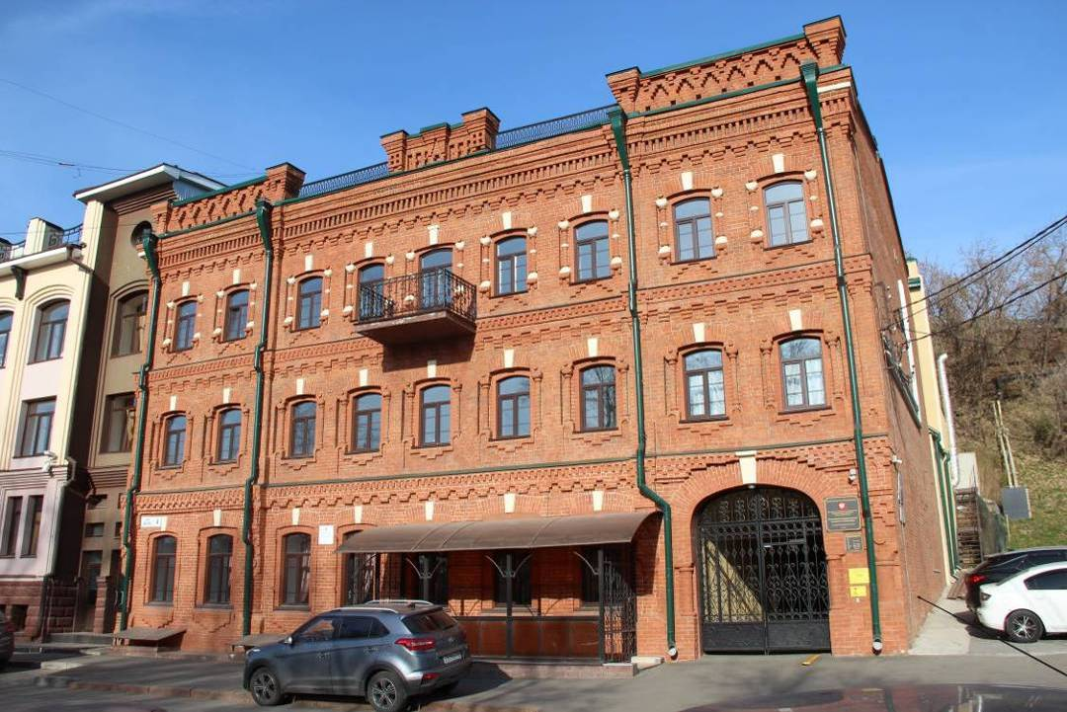
Видовая точка № 2.
Главный южный фасад здания (Яблонская М.А., 21.10.2021)
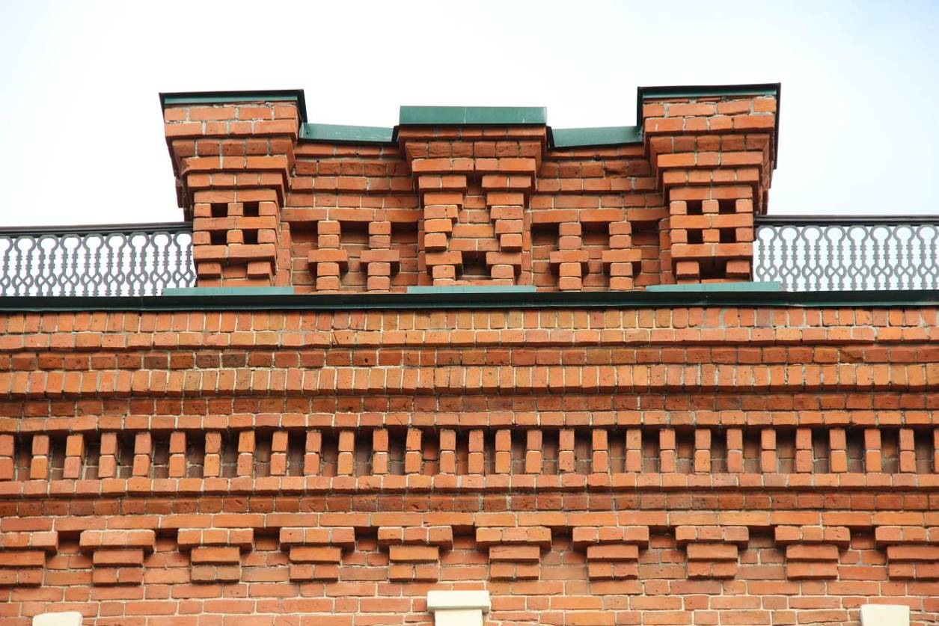
Видовая точка № 3.
Центральный аттик главного южного фасада (Яблонская М.А., 27.09.2022)

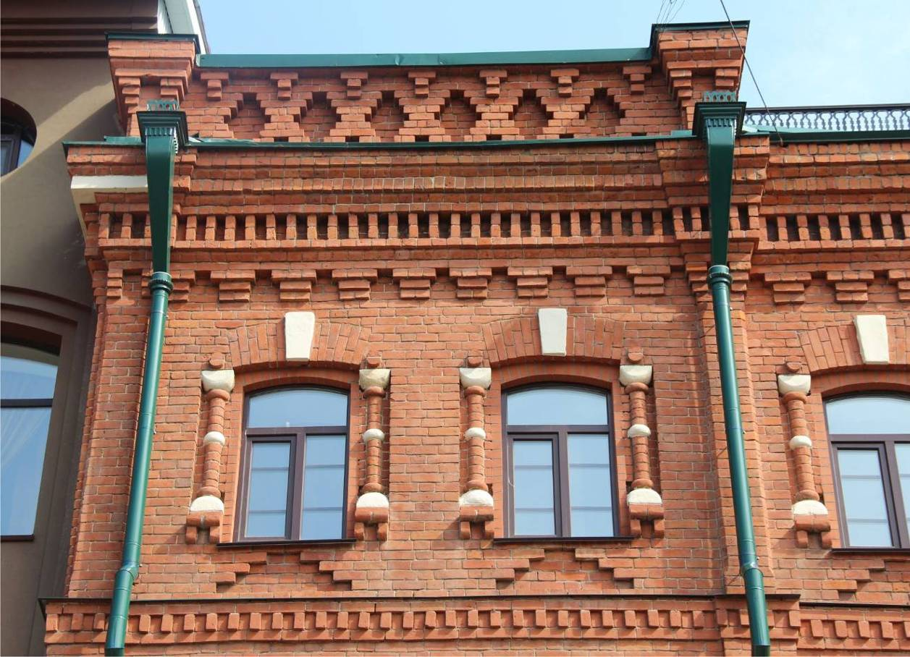
Видовая точка № 4.
Фрагмент бокового ризалита южного фасада (Олейник А.Ю., 04.08.2021)

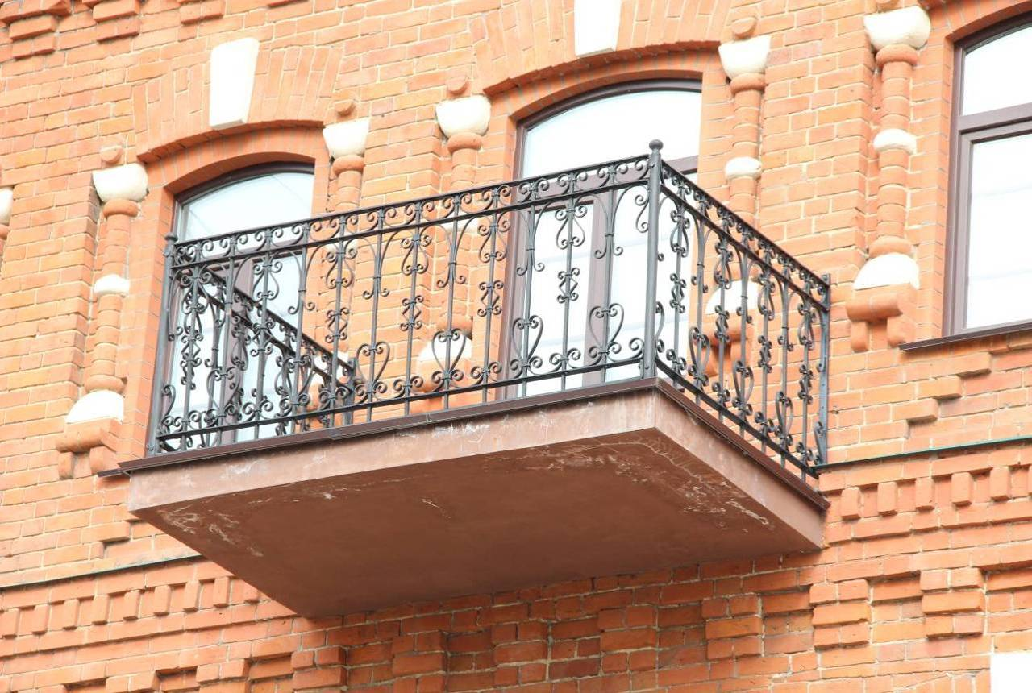
Видовая точка № 5.
Балкон главного фасада с восстановленным ограждением
(Яблонская М.А., 27.09.2022)

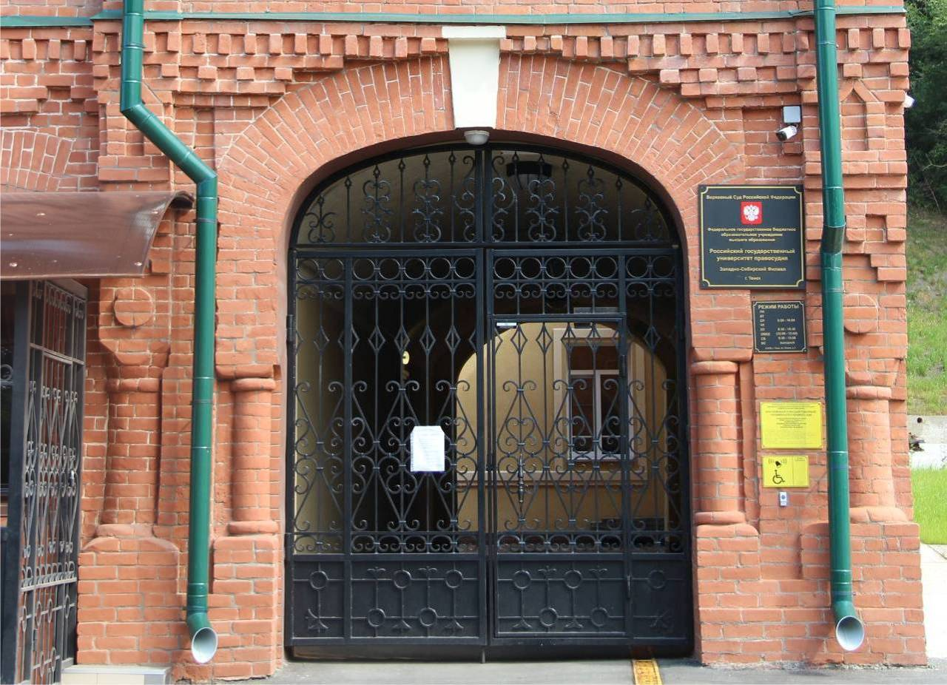
Видовая точка № 6.
Арка сквозного проезда южного фасада с восстановленными воротами
(Олейник А.Ю., 04.08.2021)
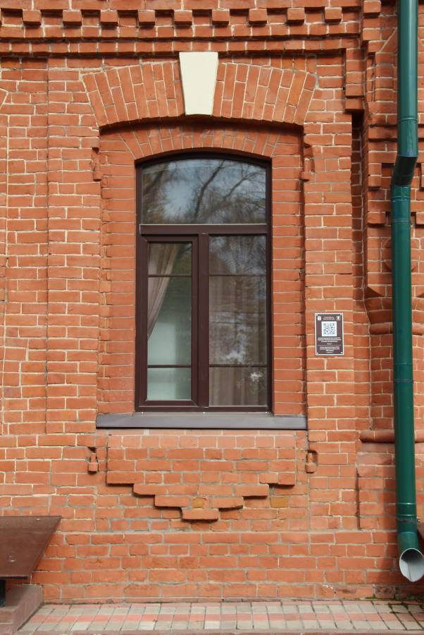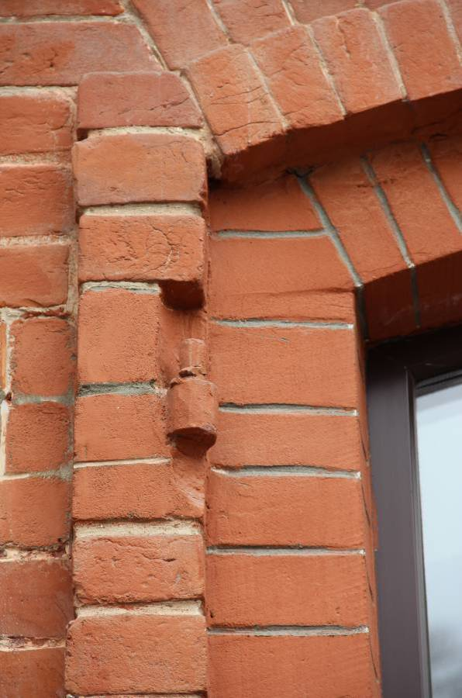
Видовая точка № 7.  Местоположение исторического дверного проема южного фасада  (Яблонская М.А., 27.09.2022) | Видовая точка № 8.  Кованый подстав для навески ставней  на откосе проема  (Яблонская М.А., 27.09.2022)

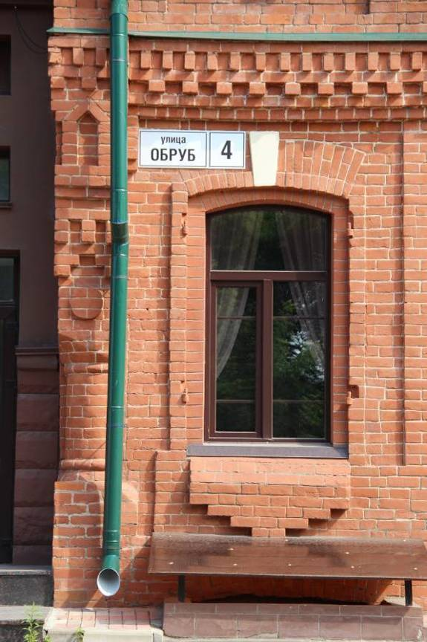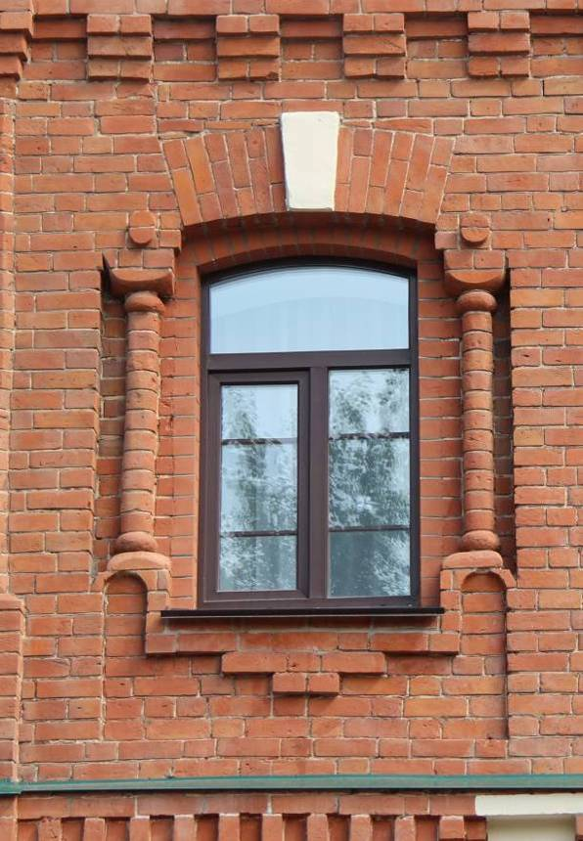
Видовая точка № 9.  Фрагмент ризалита южного фасада  (Олейник А.Ю., 04.08.2021) | Видовая точка № 10.  Декоративное оформление окна 2-го этажа южного фасада (Олейник А.Ю., 04.08.2021)

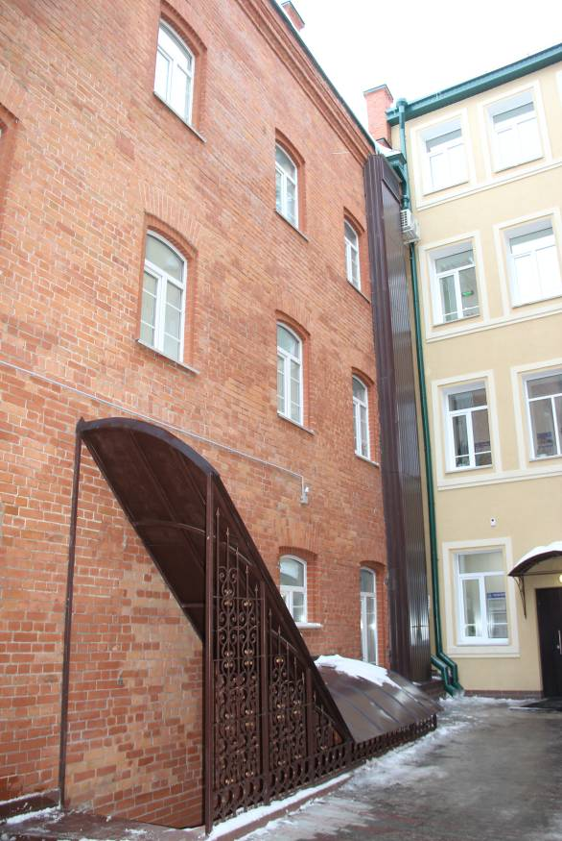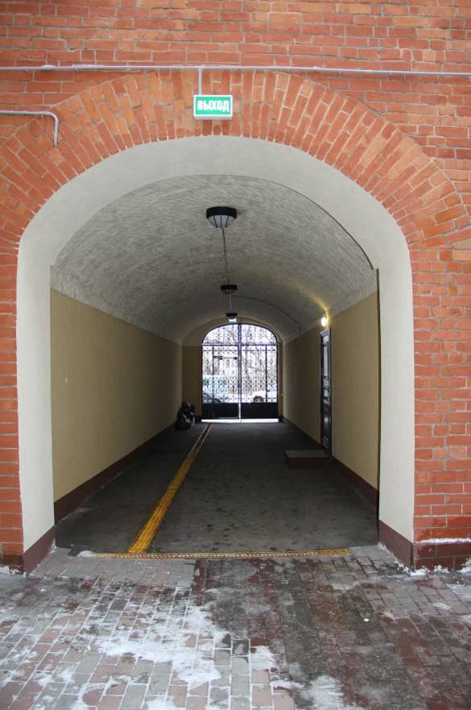
Видовая точка № 11.  Фрагмент северного дворового фасада  (Яблонская М.А.,20.01.2022) | Видовая точка № 12.  Сквозной проезд во двор с кирпичным сводом (Яблонская М.А., 20.01.2022)

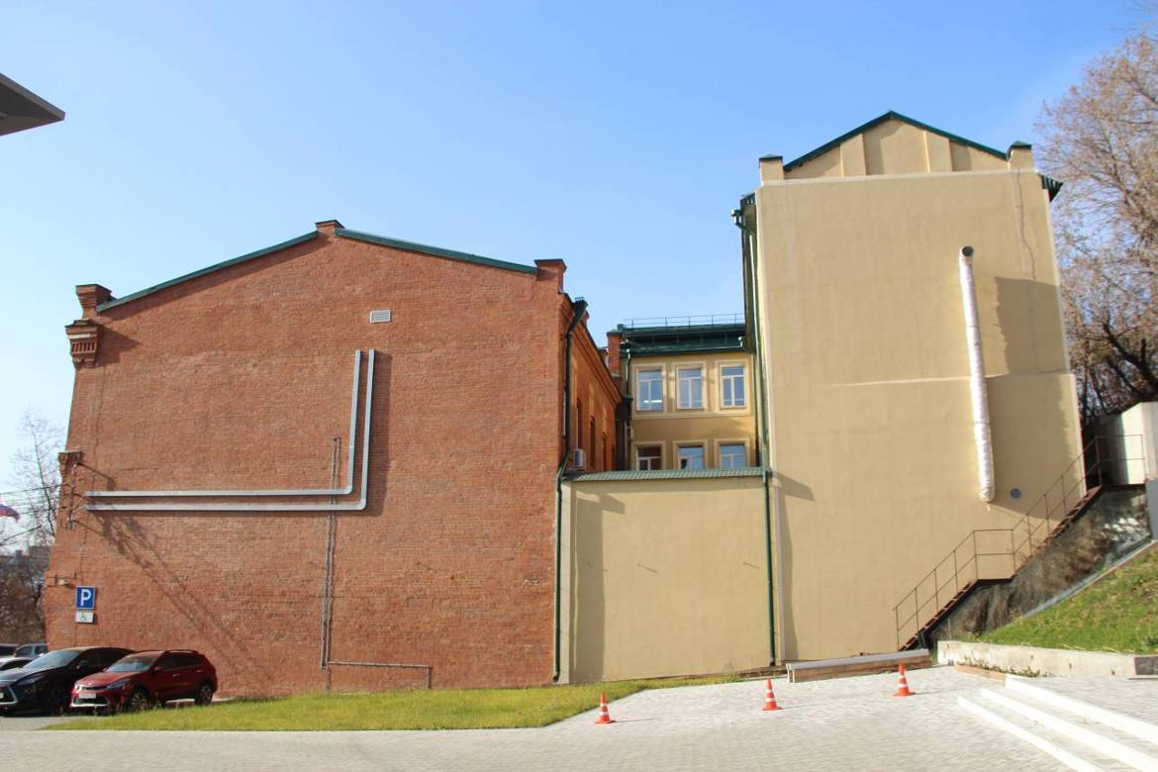
Видовая точка № 13.
Фрагмент северного дворового фасада (Яблонская М.А., 27.09.2022)

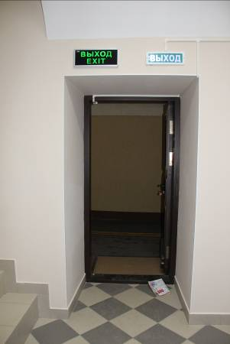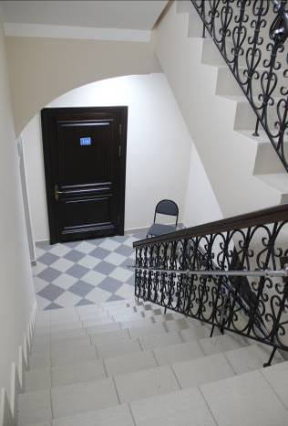
Видовая точка № 14.  Лестница восточной части здания  (Верховая К.Е., 20.01.2022) | Видовая точка № 15.  Лестница северо-западной части здания  (Верховая К.Е., 20.01.2022)

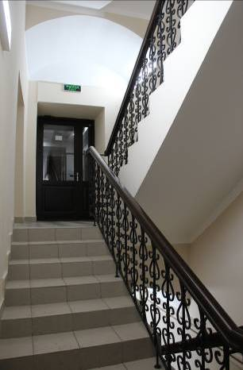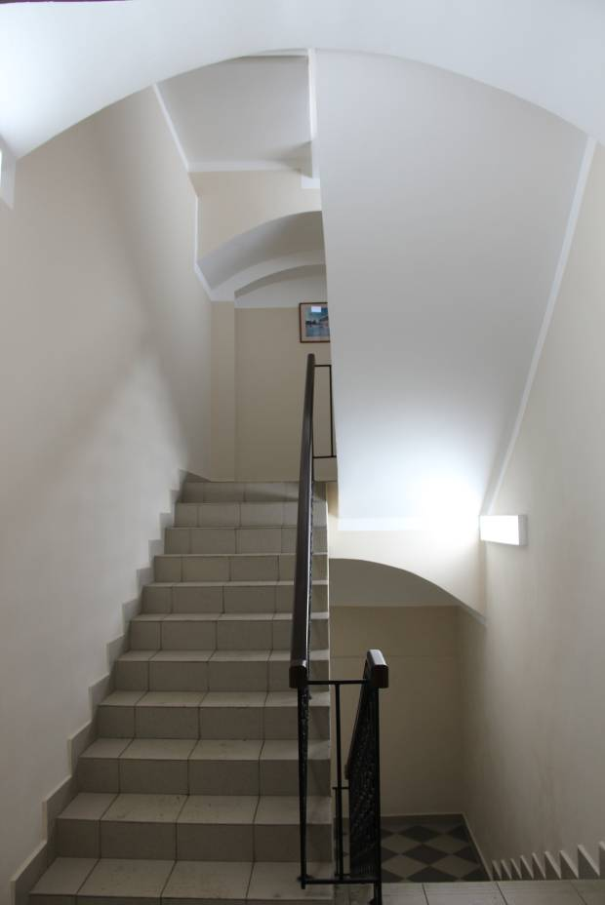
Видовая точка № 16.  Лестница восточной части здания  (Верховая К.Е., 20.01.2022) | Видовая точка № 17.  Лестница северо-западной части здания  (Верховая К.Е., 20.01.2022)

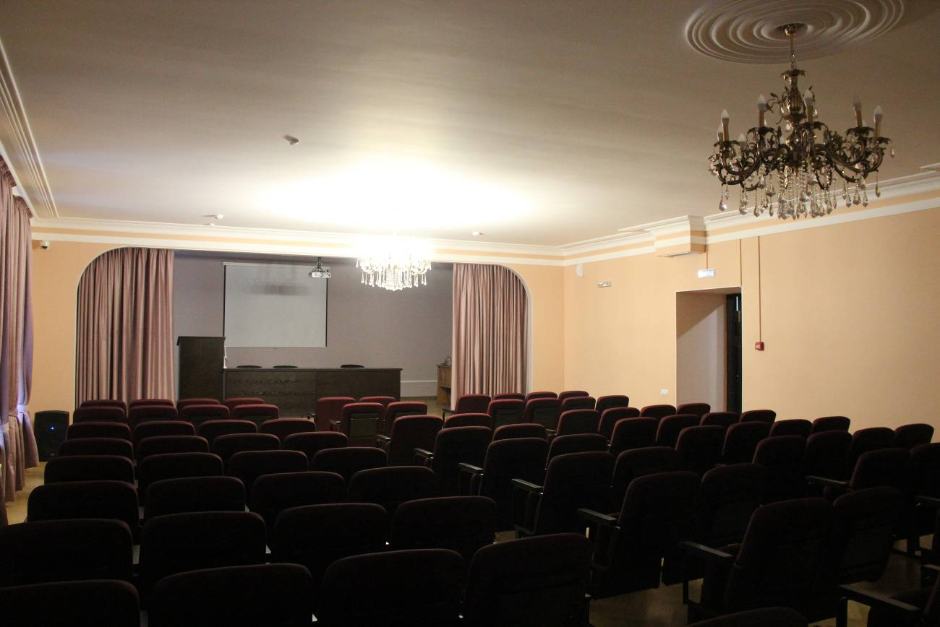
Видовая точка № 18.
Зальное помещение первого этажа (Верховая К.Е., 20.01.2022)

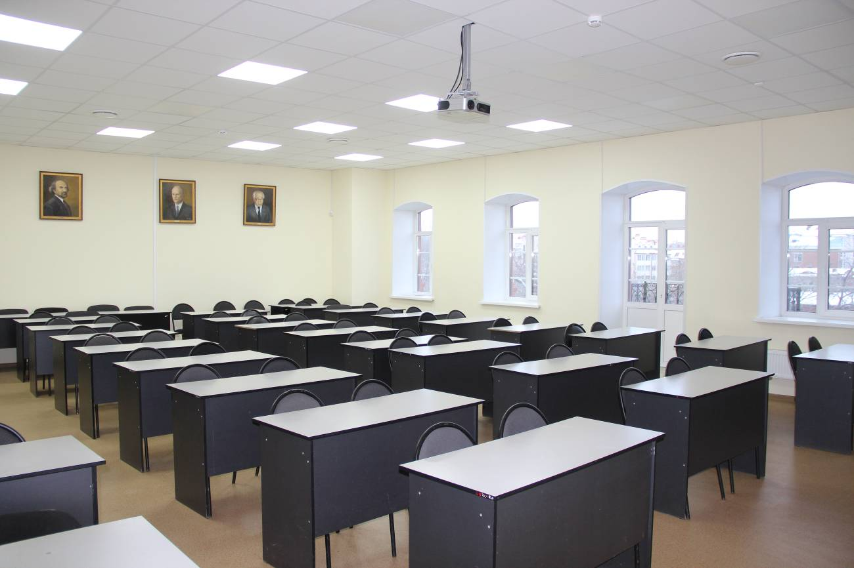
Видовая точка № 19.
Помещение третьего этажа с балконом. (Верховая К.Е., 20.01.2022)

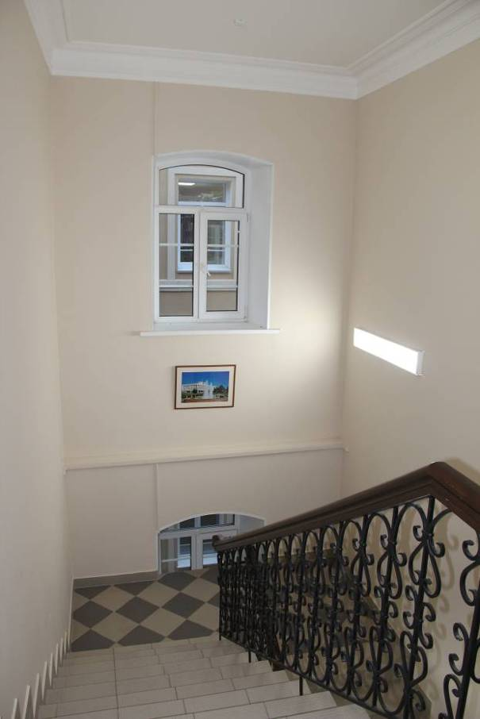 | 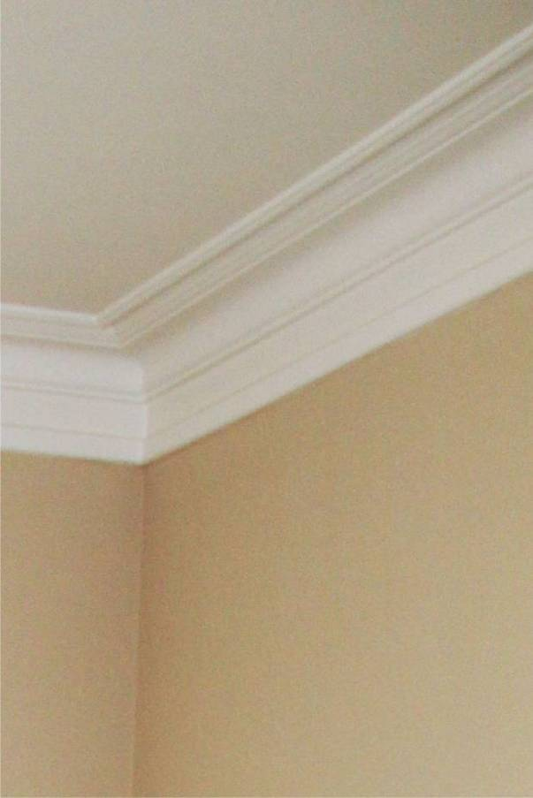
Видовая точка № 20.  Помещение лестницы в восточной части здания (Верховая К.Е., 20.01.2022) | Видовая точка № 21.  Фрагмент декора потолка помещения лестницы (Верховая К.Е., 20.01.2022)
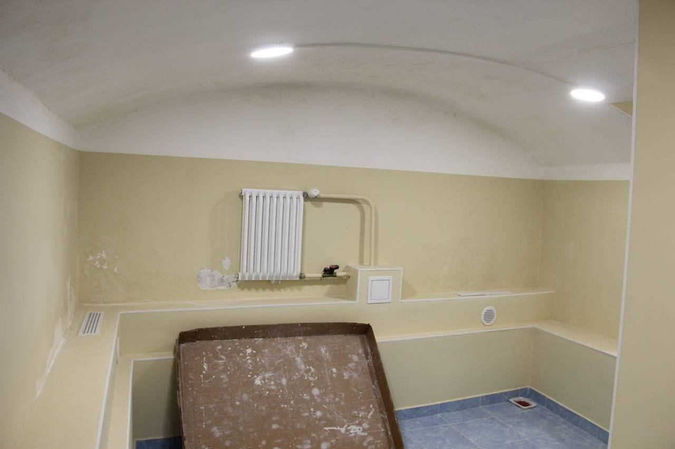
Видовая точка № 22.
Помещение подвала с кирпичным сводом (Верховая К.Е., 20.01.2022)

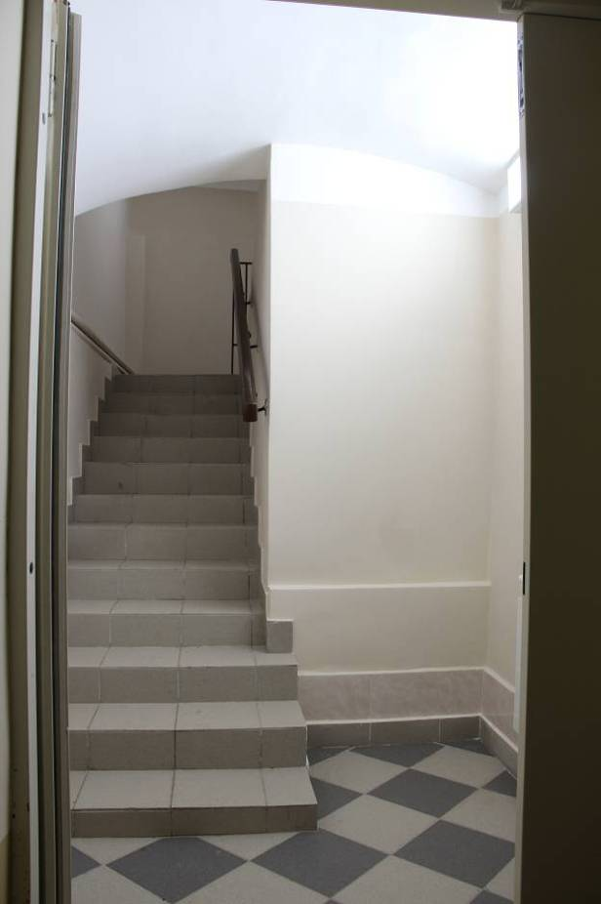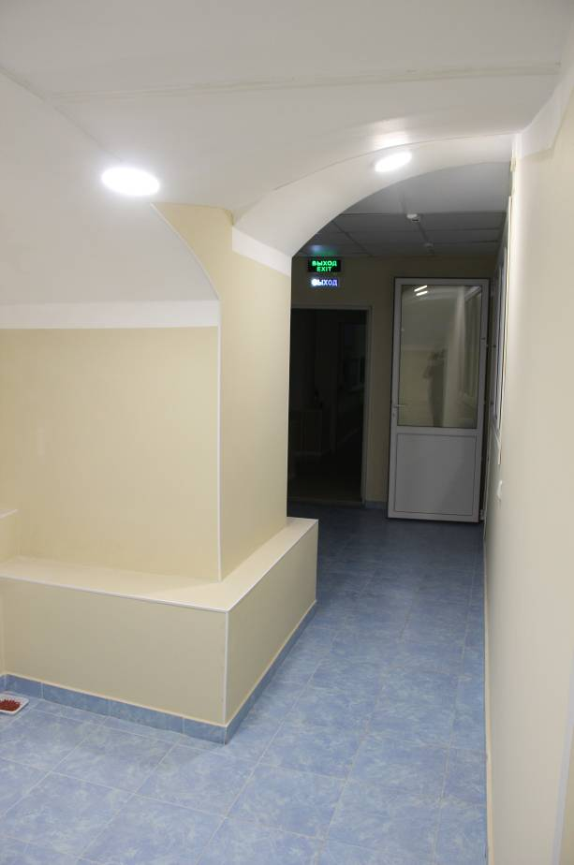
Видовая точка № 23.  Спуск в подвал с кирпичным сводом  под лестничной площадкой  (Верховая К.Е., 20.01.2022) | Видовая точка № 24.  Фрагмент крупного проема с лучковой перемычкой в помещении подвала  (Верховая К.Е., 20.01.2022)

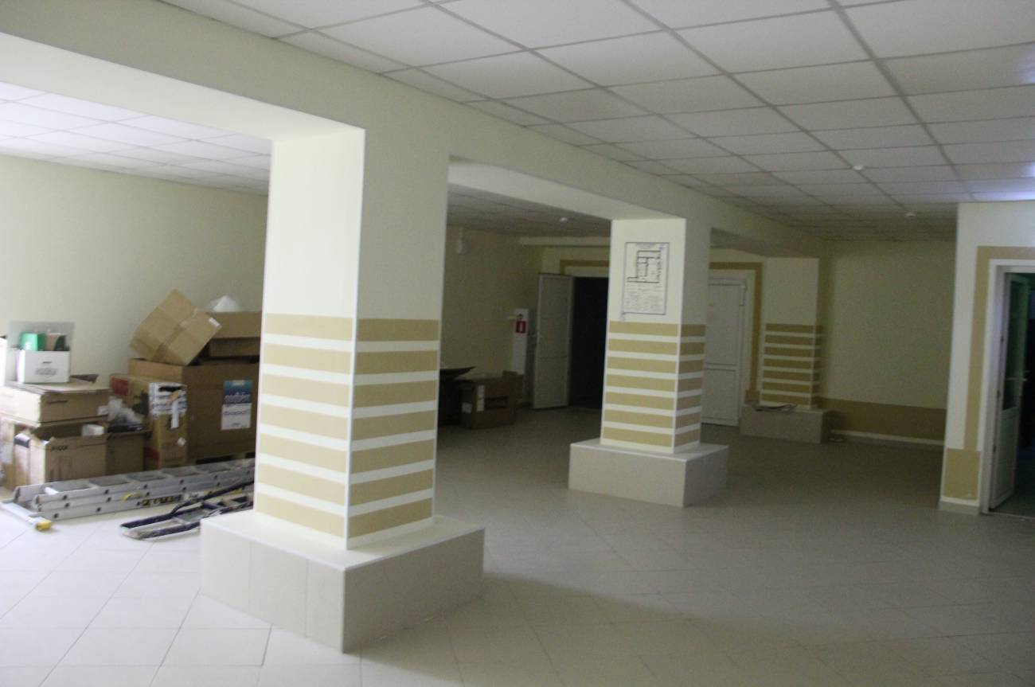
Видовая точка № 25.
Помещение подвала с колоннами (Верховая К.Е., 20.01.2022)
Сохранившаяся пространственно-планировочная структура здания


